中央机关及其直属机构2024年度考试录用公务员淮南考区笔试温馨提示

各位考生：
中央机关及其直属机构2024年度考试录用公务员笔试将于11月26日举行，为方便淮南考区广大考生顺利应试，现温馨提示如下：
一、及时打印准考证
请于11月20日0：00至26日15:00登录中央机关及其直属机构2024年度考试录用公务员专题网站自行下载打印准考证，并认真阅读注意事项，提前做好考前准备。准考证使用A4纸打印，黑白、彩色均可。

二、笔试科目和时间
11月26日：上午 9:00-11:00 《行政职业能力测试》
下午 14:00-17:00 《申论》

三、提前熟悉考点信息
（1）淮师附小山南校区
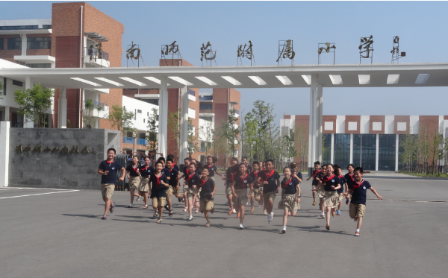
地 址：淮南高新区民裕大街
公 交：631路、 610路、16 路（淮师附小山南校区站）
考点情况：校内不提供停车位，附近停车位较少；
（2）淮南实验中学山南第一中学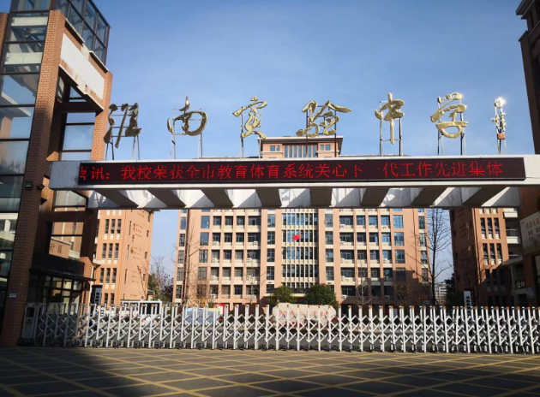
地 址：淮南市高新区和悦街与杜鹃路交叉口
公 交：16路、310路、610路、631路、632路（实验中学山南一中站）
考点情况：校内没有停车位，附近车位较少；
（3）安徽省工业高级技工学校山南新校区
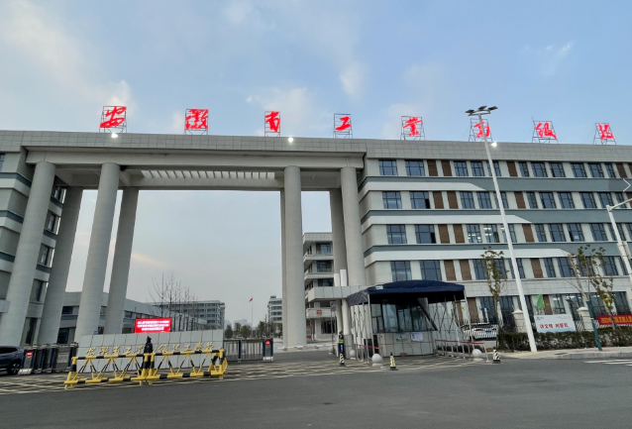
地 址：田家庵区春申大道与206国道交口西北，山南驾管所西350米
公 交：23路区间、629路（安徽工业高级技校站）；23路（淮南职教园站）
考点情况：学校内不提供停车位，学校外停车位较少。

四、备齐考试相关材料
考试前请熟悉考点信息及乘车路线，建议考试当天提前60分钟到达考点，避免发生特殊情况延误考试。进入考点时，请主动出示本人有效身份证和笔试准考证。过期身份证、其他任何证明、说明等一律无效。

五、做好自我健康管理
考试前加强个人防护，近期温差大，请及时增减衣物，如出现发热、干咳、乏力、咽痛等症状，要密切监测健康状况，出现症状加重时，及时去医疗机构就诊。

六、严格遵守考试纪律
进入考点时主动配合工作人员进行身份验证、安全检查和随身物品检查等。考试开始30分钟后，不得进入考场，不可提前交卷离场。进入考场时，严格服从考场工作人员管理，将通讯工具等电子设备放在指定位置。除规定可携带的文具外，严禁将有收发、计算、存储、拍摄等功能的设备，以及提包和资料等物品带至座位。请务必认真阅读《公务员考试录用违规违纪行为处理办法》，如有违规违纪行为，将严格按照有关规定进行处理。

预祝广大考生考试顺利！

